Neue Energieführung von igus für SCARA-Roboter in Reinräumen
Clean SCARA Cable Solution arbeitet nahezu partikelfrei nach ISO Klasse 2

Köln, 1. August 2023 – igus bringt eine neue Energieführung für SCARA-Roboter in Reinräumen auf den Markt: Die Clean SCARA Cable Solution besteht aus tribologisch optimierten Hochleistungskunststoffen und arbeitet selbst bei High-Speed-Anwendungen nahezu partikelfrei nach ISO Klasse 2. Zudem punktet das System im Vergleich zu klassischen Wellschläuchen mit hoher Stabilität und Bedienerfreundlichkeit.

Der Hollywood-Blockbuster Deep Impact: Ein Komet mit 2,5 Kilometern Durchmesser rast auf die Erde zu, schlägt ein und sorgt für weltweite Zerstörung. Ein Worst-Case-Szenario, von dem auch die Elektronikproduktion ein Liedchen singen kann. Allerdings in anderen Dimensionen. Denn hier sind winzige, mit dem Auge nicht sichtbare Partikel die Kometen, die Elektronikbauteile, Halbleiter und Displays ruinieren. Entsprechend wichtig ist es, dass Maschinen und Anlagen möglichst reibungsarm sind und die Umgebungsluft nicht kontaminieren. Gar nicht so leicht, besonders nicht bei sogenannten SCARA-Robotern, die einem menschlichen Arm ähneln und sich rasant über vier Achsen bewegen – mit Zyklenzeiten von weit unter einer Sekunde. Hier besteht immer die Gefahr, dass sich bei High-Speed-Anwendungen Partikel von Wellschläuchen und Rohren lösen. „Die Führung von Leitungen und Schläuchen am SCARA-Roboter im Reinraum ist tatsächlich eine Wissenschaft für sich. Schnelle Bewegungen sind purer Stress für das Material, wodurch Abrieb und damit unliebsame Partikel freigesetzt werden“, bestätigt Matthias Meyer, Leiter Geschäftsbereich triflex und Robotics bei igus. Aus diesem Grund hat igus das 2020 entwickelte Energieführungssystem SCARA Cable Solution um eine Variante für Reinräume erweitert. „Die neue Clean SCARA Cable Solution ist eine reinraumtaugliche Energieführung für High-Speed-Anwendungen – verlässlich, kompakt, leicht zu bedienen und schnell nachzurüsten,“ so Meyer.

ISO Klasse 2: selbst bei wildesten Bewegungen kaum Partikel in der Umgebungsluft
Herzstück der neuen Reinraum-Energieführung ist die e-skin soft, eine modular aufgebaute Energiekette, die Leitungen und Schläuche in einem Bogen vom vertikalen Arm des Roboters zum Endeffektor führt. Ihre flexible Ober- und Unterschale lassen sich zu einem geschlossenen, staub- und wasserdichten Rohr zusammenfügen. So ist gewährleistet, dass Partikel der Leitungen und Schläuche nicht aus dem Inneren in die Umgebungsluft gelangen – selbst bei wildesten Bewegungen. „Um dabei den Stress auf die Leitungen zu reduzieren und ihre Langlebigkeit zu erhöhen, haben wir an Festpunkt und Mitnehmer der Energieführung die Anbindungen drehend gelagert“, erklärt Meyer. „Das ist der besondere Clou der Energieführung. Gleichzeitig sind die Drehlagerungen so konstruiert, dass sie selbst bei den dynamischsten Bewegungen nahezu partikelfrei sind.“ Und auch die e-kette selbst sei besonders abriebfest – dank tribologisch optimiertem Hochleistungskunststoff. Das bestätigt auch die ISO Zertifizierung durch Experten des Fraunhofer-Instituts. Die Clean SCARA Cable Solution hat ISO Klasse 2 erreicht. Das bedeutet, dass die Energieführung so abriebfest ist, dass sich im laufenden Betrieb in einem Kubikmeter Luft höchstens 100 Partikel bis zu einer Größe von 0,1 Mikrometer finden. Zum Vergleich: Ein durchschnittliches Blatt Papier ist 80 Mikrometer dick, also 800-fach dicker.

Clean SCARA Cable Solution als Alternative zu klassischen Wellschläuchen
igus bietet mit der neuen Energieführung eine Alternative zu klassischen Wellschläuchen, die neben der Reinraumtauglichkeit zwei weitere Vorteile bietet. Erstens: Dünne, beim SCARA hauptsächlich eingesetzte Wellschläuche besitzen kaum Eigensteifigkeit und können dadurch schnell abknicken. Die fehlende Lagerung, die Torsion abfängt, sorgt zusätzlich dafür, dass die Wellschläuche schnell reißen. „Anders als Wellschläuche stützt sich die Clean SCARA Cable Solution selbst und besitzt eine einzigartige Drehlagerung. Damit ist sie ideal für kurze freitragende Längen und hochdynamische Anwendungen geeignet“, so Meyer. „Besonders bei seitlicher Krafteinwirkung ist die ovale Geometrie der Kette von Vorteil, da sie zusätzliche Stabilität bietet.“ Der zweite Vorteil im Vergleich zum Wellschlauch: Dank des Zipper-Prinzips lässt sich die Clean SCARA Cable Solution so leicht öffnen wie ein Reißverschluss. Entsprechend schnell können Anwender Leitungen und Schläuche einlegen. Für zusätzlichen Schutz sorgt eine optionale Innenaufteilung, die bei Wellschläuchen ebenfalls nicht möglich ist. „Auf Wunsch kann der Kunde die neue Energiekette für Reinräume direkt anschlussfertig mit chainflex Leitungen als komplettes System erhalten.“ Hier stehen über 900 hochflexible Leitungen mit IPA Klasse 1 zur Verfügung.

Mehr Informationen zur Clean SCARA Cable Solution finden Sie hier.

Bildunterschrift:
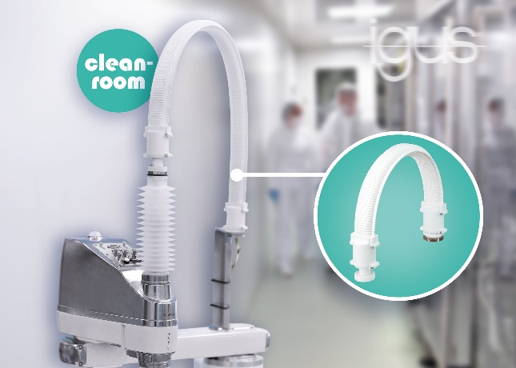
Bild PM4323-1
Die Clean SCARA Cable Solution sorgt für eine partikelfreie Energieführung selbst bei hoch dynamischen Bewegungen. (Quelle: igus GmbH)

ÜBER IGUS:

Die igus GmbH entwickelt und produziert motion plastics. Diese schmierfreien Hochleistungskunststoffe verbessern die Technik und senken Kosten überall dort, wo sich etwas bewegt. Bei Energiezuführungen, hochflexiblen Kabeln, Gleit- und Linearlagern sowie der Gewindetechnik aus Tribopolymeren führt igus weltweit die Märkte an. Das Familienunternehmen mit Sitz in Köln ist in 31 Ländern vertreten und beschäftigt weltweit rund 4.600 Mitarbeiter. 2022 erwirtschaftete igus einen Umsatz von 1,15 Milliarden Euro. Die Forschung in den größten Testlabors der Branche produziert laufend Innovationen und mehr Sicherheit für die Anwender. 243.000 Artikel sind ab Lager lieferbar und die Lebensdauer ist online berechenbar. In den letzten Jahren expandierte das Unternehmen auch durch interne Start-ups, zum Beispiel für Kugellager, Robotergetriebe, 3D-Druck, die Plattform RBTX für Low Cost Robotics und intelligente „smart plastics“ für die Industrie 4.0. Zu den wichtigsten Umweltinvestitionen zählen die „Chainge“ Plattform für das Recycling von technischen Kunststoffen und die Beteiligung an einer Firma, die aus Plastikmüll wieder Öl gewinnt.

PRESSEKONTAKTE:  Oliver Cyrus  Leiter Presse & Werbung  igus® GmbH  Spicher Str. 1a  51147 Köln  Tel. 0 22 03 / 96 49-459  ocyrus@igus.net  www.igus.de/presse | Selina Pappers  Managerin Presse & Werbung  igus® GmbH  Spicher Str. 1a  51147 Köln  Tel. 0 22 03 / 96 49-7276  spappers@igus.net  www.igus.de/presse | Anja Görtz-Olscher  Managerin Presse & Werbung  igus® GmbH  Spicher Str. 1a  51147 Köln  Tel. 0 22 03 / 96 49-7153  agoertz@igus.net  www.igus.de/presse

Die Begriffe „igus“, „Apiro“, „CFRIP“, „chainflex“, „conprotect“, „CTD“, „drygear“, „drylin“, „dryspin“, „dry-tech“, „easy chain“, „e-chain“, „e-chain systems“, „e-ketten“, „e-kettensysteme“, „e-skin“, „e-spool“, „flizz“, „ibow“, „igear“, „iglidur“, „igubal“, „igutex“, „kineKIT“, „manus“, „motion plastics“, „pikchain“, „plastics for longer life“, „readycable“, „readychain“, „ReBeL“, „speedigus“, „triflex“, „robolink“ und „xiros“ sind gesetzlich geschützte Marken in der Bundesrepublik Deutschland und gegebenenfalls auch international.

